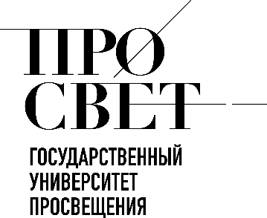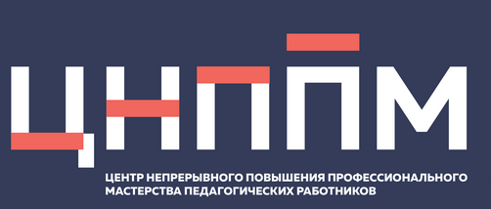

ЕЖЕНЕДЕЛЬНЫЙ ОБЗОР НОВОСТЕЙ
ЦНППМ ГАУДПО МО «ИРО»

26.01.2026-31.01.2026

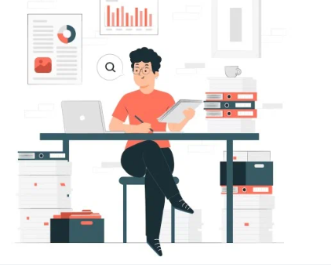

НОВОСТИ МИНИСТЕРСТВА ПРОСВЕЩЕНИЯ РОССИЙСКОЙ ФЕДЕРАЦИИ
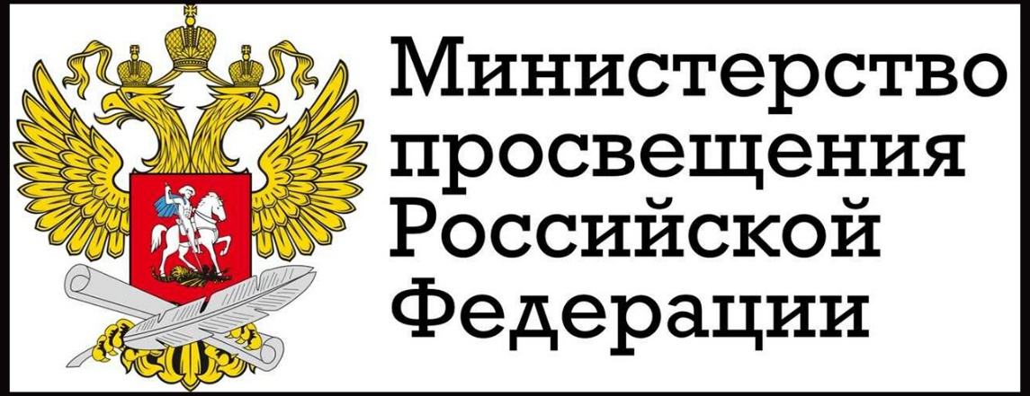

 В Государственном Кремлевском дворце в Москве состоялось торжественное открытие XXXIV Международных Рождественских образовательных чтений «Просвещение и нравственность: формирование личности и вызовы времени». На нем выступили Святейший Патриарх Московский и всея Руси Кирилл, Министр просвещения РФ Сергей Кравцов, представители Совета Федерации, Государственной Думы, федеральных министерств.
Приветствие участникам мероприятия направил Президент России Владимир Путин, которое огласил полномочный представитель главы государства в Центральном федеральном округе Игорь Щеголев.
«В ходе нынешних чтений вам предстоит обсудить широкий круг проблем, связанных с развитием лучших традиций отечественного образования, воспитанием подрастающего поколения на основе незыблемых духовно-нравственных идеалов, ценностей патриотизма и гражданственности. И конечно, в центре повестки форума – вопросы совершенствования конструктивного соработничества государства, церкви, институтов гражданского общества», – сказал Президент страны.
В своем приветственном слове Председатель Правительства РФ Михаил Мишустин подчеркнул, что сегодня особого внимания требуют вопросы духовного, патриотического воспитания подрастающего поколения. Они являются одним из приоритетов государственной политики.
«Активная работа в этом направлении ведется в рамках национального проекта «Молодежь и дети». В регионах создаются детские движения, проводятся волонтерские акции. Делается все для раскрытия талантов, самореализации школьников и студентов, для формирования у подрастающего поколения гражданской ответственности, любви к Отечеству, уважения к истории и культуре, к религиям и традициям нашей многонациональной и многоконфессиональной страны. И конечно, невозможно переоценить значимую роль социальных инициатив РПЦ в этой сфере, благодаря которым развивается эффективное взаимодействие церковных и светских учебных учреждений», – говорится в приветственном адресе, который зачитал Министр просвещения РФ Сергей Кравцов.
Глава Минпросвещения добавил, что в системе общего образования сложилось хорошее взаимодействие органов власти и церкви, которое направлено на то, чтобы сохранять традиционные ценности, прививать их школьникам и делать это неформально.
«За последнее время проделана колоссальная работа. В 2020 году по поручению Президента России воспитание вернулось в школы. Принята единая программа воспитательной работы, создано Российское движение детей и молодежи. В большинстве школ и колледжей введена должность советника директора по воспитанию. Каждый понедельник начинается с поднятия Государственного флага, исполнения Государственного гимна нашей страны и проведения уроков «Разговоры о важном», – сказал Сергей Кравцов.
Министр просвещения РФ напомнил, что со следующего учебного года вводится предмет «Духовно-нравственная культура России», на котором в том числе будут рассказывать о выдающихся представителях традиционных конфессий, подвижниках Русской православной церкви.
Кроме того, глава ведомства сообщил, что 2026 год Министерство объявило Годом дошкольного образования. Он добавил, что при реализации профильных мероприятий важно опираться на богатейший опыт Русской православной церкви в сфере воспитания. Одними из приоритетов в работе Минпросвещения в 2026 году будут взаимодействие с родителями, усиление просветительской деятельности.
Сергей Кравцов сообщил, что в текущем году в ряде регионов продолжается апробация оценок поведения. Она станет одним из инструментов поддержки педагогов. С этой же целью в 2025 году создан Совет по защите чести и достоинства педагогов, куда учителя могут напрямую обращаться и получать необходимую помощь.
Патриарх Московский и всея Руси Кирилл обратил внимание, что знания, соединенные с верой и нравственностью, способны воспитывать духовно зрелого человека.
Предстоятель РПЦ также указал на необходимость поддержки авторитета педагога в современных школах как непосредственно в самой системе образования, так и в общественном сознании.
XXXIV Международные Рождественские образовательные чтения проходят с 25 по 29 января 2026 года. Форум посвящен теме «Просвещение и нравственность: формирование личности и вызовы времени». На повестке мероприятия – взаимодействие органов государственной власти, общественных организаций и Русской православной церкви. Участники обсудят ключевые вопросы образования и сохранения традиционных российских духовно-нравственных ценностей.

Во Всероссийском «Физтех-форуме-2026» приняла участие замминистра просвещения РФ Ольга Колударова. Она рассказала о развитии математического и естественно-научного образования.
Мероприятие собрало в Московском педагогическом государственном университете представителей научного и педагогического сообществ.
Выступая на пленарной дискуссии «Педагогика и достижения науки XXI века: синтез подходов и вызов современности», заместитель главы ведомства:
- уделила внимание вопросам развития математического и естественно-научного образования;
- подчеркнула, что проведение такого форума — важный шаг в совершенствовании инженерного образования и подготовке технологических лидеров будущего;
- напомнила, что в 2024 году Правительством РФ был утверждён комплексный план мероприятий по повышению качества математического и естественно-научного образования на период до 2030 года;
- обратила внимание, что во всех регионах страны проводится работа по ежегодному увеличению не менее чем на 10% числа школьников, изучающих математику и естественно-научные предметы. В 2024/25 учебном году на углублённом уровне программы осваивали более 800 000 ребят, что на 41% больше, чем в прошлом учебном году;
- указала, что в 2025 году выполнен плановый показатель мероприятия комплексного плана по увеличению доли выбравших ЕГЭ по профильной математике и естественно-научным предметам. Его значение составило 33,1%.
В дискуссии также приняли участие ректор МПГУ Алексей Лубков, ректор Томского государственного педагогического университета Андрей Макаренко и другие эксперты.
Модератором выступил Александр Пименов, заслуженный учитель РФ, кандидат исторических наук, исполнительный директор Ассоциации школьного кластера.
Мероприятия форума продлились два дня.
Организаторы — МПГУ и Ассоциация школьного кластера при поддержке Минпросвещения России.

Подведены итоги Всероссийской декады единых действий, посвящённой 82-й годовщине полного освобождения Ленинграда от фашистской блокады.
Мероприятия декады проходили с 19 по 28 января 2026 года и включали более 400 образовательных и просветительских инициатив, мемориальных акций, экспозиций, показов фильмов и обсуждений, привлёкших почти 3 млн участников.
Итоги были подведены сегодня в пресс-центре Минпросвещения России. В мероприятии приняла участие Наталья Склярова, первый проректор Московского педагогического государственного университета, директор Всероссийского научно-методического центра «Философия образования», а также:
- представители Следственного комитета РФ;
- специалисты организаций Минздрава, Минстроя, Минобороны, Минкультуры, Минспорта;
- педагогические работники образовательных организаций.
С приветственным словом к участникам мероприятия обратился замдиректора Департамента интеграции национальной системы образования Павел Белоконь. От имени Министерства просвещения РФ он поблагодарил каждого, кто присоединился к декаде и внёс тем самым свой вклад в сохранение памяти о жертвах нацизма.
«Масштабы проведения декады единых действий в очередной раз показали, что память о жертвах блокады Ленинграда жива и будет жить», — сказал он.
Участники мероприятия — представители Управления общественных проектов Московского педагогического государственного университета, Всероссийского детского центра «Океан», Национального медицинского исследовательского центра онкологии им. Н.Н.Блохина, нижегородской школы № 55 — рассказали о том, как прошли мероприятия в их организациях.
Декада проводилась Минпросвещения России совместно с МПГУ согласно плану реализации образовательно-просветительских мероприятий Минпросвещения России по проекту «Без срока давности»

НОВОСТИ ИСМО
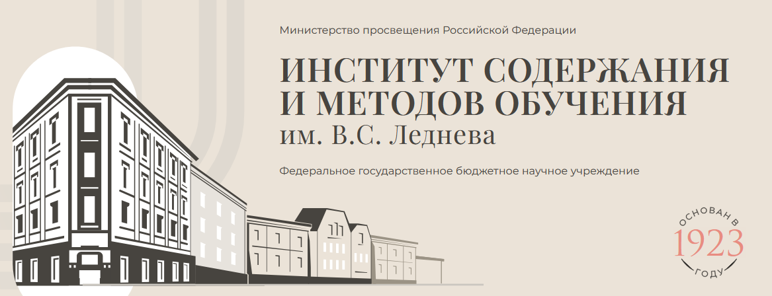

ИСМО представляет цифрового помощника!
Это официальный чат-бот горячей линии ЕДСОО — Учебно-методический консультационный ассистент (УМКА)
Что умеет УМКА?
- Отвечает на вопросы о содержании общего образования.
- Помогает разобраться в работе онлайн-конструкторов.
- Оперативно находит нужный раздел ФООП и интересующую ФРП.
Как им пользоваться?
Нажмите /start и выберите категорию.
Чтобы задать вопрос, нажмите кнопку «Задать вопрос».
👍 Если ответ оказался полезным — поставьте лайк,
👎 если нет — дизлайк.
✍ Не устроил ответ? Оставьте адрес почты — наш эксперт отправит уточнённый ответ.
Чтобы обсудить новую тему, нажмите «Начать новый диалог».
УМКА создан, чтобы ваша работа была эффективнее, а поиск информации — мгновенным.

29 января 2026 года в международном пресс-центре медиагруппы «Россия сегодня» состоялся круглый стол, посвящённый современным форматам исторического просвещения на примере проекта «Освобождение. Мир народам».
В мероприятии приняли участие эксперты из шести городов: Москвы, Симферополя, Скадовска, Донецка, Санкт-Петербурга и Новосибирска. Основной темой стало обсуждение эффективных форматов исторического просвещения молодого поколения на примере Великой Отечественной войны.
Участники круглого стола обменялись опытом реализации патриотических и историко-просветительских проектов в разных регионах, подчеркнув необходимость сохранения живой исторической памяти и важность противодействия фальсификациям истории.
Илья Лобанов, заведующий Центром социально-гуманитарного общего образования им. Л.Н. Боголюбова ИСМО им. В.С. Леднева в своём выступлении рассказал об историческом просвещении в школе и интеграции медиаресурсов в образовательные программы.
«Проделана гигантская работа по созданию мобильных экспозиций, нацеленных на донесение контента современными средствами. Эти возможности, на наш взгляд, необходимо использовать в полной мере», – отметил Илья Лобанов. По его словам, это создаёт эмоциональную связь и глубинное понимание исторических событий.
В завершение мероприятия эксперты ответили на вопросы аудитории.
Справочно:
По поручению Министерства Просвещения разработан проект Концепции исторического просвещения в образовательных организациях
Работа ведётся во исполнение Указа Президента Российской Федерации № 314.

Итоги исторической среды
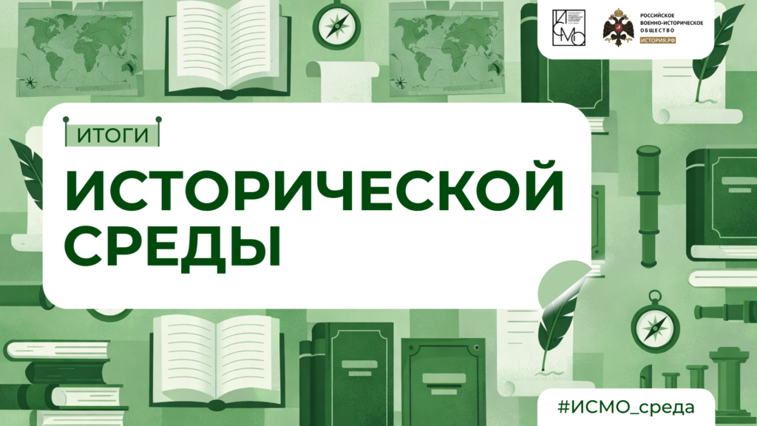
Эти и другие вопросы обсудили в рамках исторической среды ИСМО, посвященной теме «Организация исследовательской и проектной деятельности по истории».
- Учебное исследование и учебный проект: в чем разница?
- Как применять исследовательскую деятельность на уроках истории?
- На какие материалы опираться учителю истории при организации проектной деятельности?
Смотрите запись семинара.

НОВОСТИ ИНСТИТУТА РЕАЛИЗАЦИИ ГОСУДАРСТВЕННОЙ ПОЛИТИКИ И ПРОФЕССИОНАЛЬНОГО РАЗВИТИЯ РАБОТНИКОВ ОБРАЗОВАНИЯ

ФГАОУ ВО «ГОСУДАРСТВЕННЫЙ УНИВЕРСИТЕТ ПРОСВЕЩЕНИЯ»
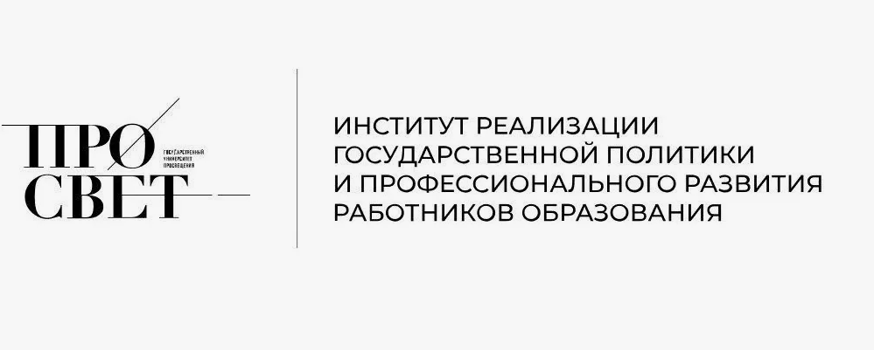
 Первый в 2026 году семинар цикла «Вектор образования: вызовы, тренды, перспективы» был посвящён вопросам нововведений в методологиях мотивирующего мониторинга деятельности органов власти в сфере образования. Мероприятие, состоявшееся 27 января, провел заместитель директора Института реализации государственной политики и профессионального развития работников образования Просвета Дмитрий Жадаев.
Открывая встречу, Дмитрий Жадаев отметил, что в рамках профессионального сообщества специалистов дополнительного педагогического образования особую ценность представляет опыт региональных институтов развития образования и повышения квалификации. «В этом году мы планируем активнее привлекать в качестве спикеров руководителей таких институтов из регионов, чтобы делиться лучшими практиками, — сказал он. — При этом сохранится и знакомый формат: мы по-прежнему будем информировать участников о ключевых изменениях в нормативно-правовой базе, касающихся развития всей системы образования».
Сергей Геращенко, начальник управления профессионального развития педагогических работников Государственного университета просвещения, выступил с подробным обзором изменений в федеральных нормативных и методических документах. Он обратил внимание коллег на ключевые новации, которые недавно вступили или вскоре вступят в силу, и дал рекомендации по их практическому применению в работе.
К диалогу присоединились представители регионов, поделившиеся своим опытом работы с учётом данных мотивирующего мониторинга. Светлана Захарова, заместитель министра — руководитель Департамента надзора и контроля в сфере образования Республики Татарстан, рассказала о том, как в республике выстроено управление образовательной системой с учётом показателей мониторинга. Опыт Республики Северная Осетия-Алания представила Алана Гагиева, ректор Института развития и подготовки кадров региона.
Татьяна Покидышева, начальник отдела мониторинга региональных систем образования Федерального института цифровой трансформации в сфере образования, подробно разобрала произошедшие изменения в методологиях мотивирующего мониторинга и указала на наиболее важные аспекты, требующие внимания.

НОВОСТИ МИНИСТЕРСТВА ОБРАЗОВАНИЯ И НАУКИ МУРМАНСКОЙ ОБЛАСТИ

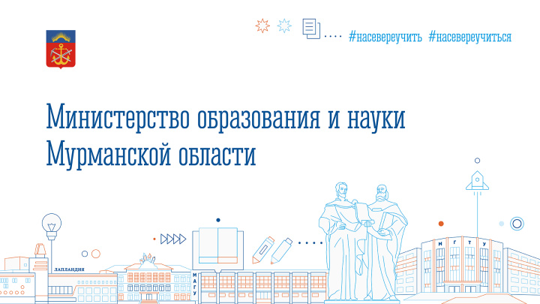

 Рособрнадзор переводит ЕГЭ на отечественное программное обеспечение на платформе Linux
28 января прошло первое в этом году всероссийское тренировочное мероприятие по тестированию работы программного обеспечения для проведения ЕГЭ на операционной системе Linux.
«Главная цель перехода на новую систему заключается в обеспечении технологической независимости и повышении уровня информационной безопасности экзаменов. Этот переход позволит оптимизировать процессы передачи экзаменационных материалов в пункты проведения экзаменов и их обработку. Нововведение будет внедряться поэтапно начиная с 2026 года», – рассказал замруководителя Рособрнадзора Игорь Круглинский.
В тренировке приняли участие более 28 тысяч специалистов из 1 346 пунктов проведения экзаменов (ППЭ) в 88 регионах России и за рубежом. В ходе тренировочного мероприятия была протестирована передача полного комплекта экзаменационных материалов в ППЭ по защищенным каналам сети «Интернет», печать и сканирование экзаменационных материалов в аудиториях ППЭ с использованием ОС Linux. Тренировка прошла без участия будущих выпускников.
Для тестирования новой технологии и обеспечения бесперебойной работы техники и специалистов во время экзаменов Рособрнадзор увеличил в текущем году количество всероссийских тренировочных мероприятий, традиционно проводимых перед началом ЕГЭ. Регионы и экзаменационные пункты, которые продемонстрировала полную готовность к переходу на новое программное обеспечение, смогут использовать его при проведении ЕГЭ уже в 2026 году. Перевод всех экзаменационных пунктов на ОС Linux планируется с 2027 года.
Работа по переходу на отечественное программное обеспечение целенаправленно ведется с 2023 года. До этого созданное ПО в тестовом режиме было апробировано на тренировочных мероприятиях в отдельных пунктах проведения экзамена. Сейчас разработки российских программистов прошли тестирование в большинстве ППЭ страны.

В Мурманской области состоится тренировочный ЕГЭ
28 января в Мурманской области в рамках подготовки к проведению единого государственного экзамена (ЕГЭ) в 2026 году состоится тренировочный экзамен по географии и английскому языку.
Целью мероприятия является отработка организационных и технологических процедур, применяемых в пунктах проведения экзамена (ППЭ) с использованием современных технологий передачи электронных материалов (ЭМ) по сети «Интернет», а также печати и сканирования ЭМ с применением операционной системы Линукс.
«Мы стремимся обеспечить высокий уровень готовности к проведению ЕГЭ, внедряя новые технологии и отрабатывая все этапы процесса. Это позволит нам не только улучшить организацию экзамена, но и обеспечить безопасность и надежность передачи данных», – отметила глава регионального минобразования Диана Кузнецова.
В ходе тренировочного экзамена будут проведены испытания по учебным предметам «География» и «Английский язык (письменная часть)», а также осуществлены все необходимые процедуры: от формирования учетных записей технических специалистов до передачи электронных образов бланков условных участников.

Минпросвещения России предлагает меры защиты качества образования и принципов академической честности
Законопроект предполагает запрет на распространение информации о контрольно-измерительных материалах (КИМ) ЕГЭ/ОГЭ, готовых решений заданий всероссийской олимпиады школьников и заданий из учебников и пособий, включенных в федеральный перечень, за исключением данных, содержащихся непосредственно в них.
Новые меры призваны оградить образовательный процесс от недобросовестного использования готовых решений, повысить мотивацию школьников к самостоятельной работе. Предполагается, что в случае размещения на сайтах готовых решений из учебников, олимпиадных заданий, КИМ и решений к ним доступ к ним будет оперативно блокироваться Роскомнадзором.
Предлагаемые ограничения носят адресный характер. Они не предполагают полного запрета любых вспомогательных материалов. Официальные данные из учебников и их электронных версий, а также задания и решения, опубликованные самими организаторами ВсОШ, будут разрешены к размещению.
Реализация этих мер позволит защитить образовательный процесс от недобросовестного использования готовых решений, повысить мотивацию учащихся к самостоятельному освоению программ, сохранить качество образования, а также укрепить принципы академической честности и объективности оценки знаний в ходе ВсОШ.
В настоящее время законопроект проходит педагогическую экспертизу.
Минпросвещения России подготовило проект федерального закона о внесении изменений в статьи 106 и 151 Федерального закона «Об информации, информационных технологиях и о защите информации». Он направлен на совершенствование правового регулирования в сфере защиты образовательного процесса от распространения сведений, способных негативно повлиять на качество освоения программ, а также на результаты олимпиад школьников.

28 января 2026 г. состоялось заседание Ассоциации классных руководителей Мурманской области по теме: «Формирование культуры активной гражданской позиции и социально ответственного поведения как воспитательные задачи классного руководителя», на котором были рассмотрены современные технологии формирования культуры активной гражданской позиции обучающихся, актуальность формата «постразговор» в рамках сотрудничества с Движением Первых и организации массовых воспитательных событий по темам «Разговоров о важном».
Педагоги и сотрудники ГОБУК «Областная детско-юношеская библиотека им. В. Махаевой» обсудили проведение юбилейной Х Всероссийской акции «Дарите книги с любовью» и областных книжных манёвров «Книга – в воинскую часть!», иных традиционных весенних проектов Ассоциации, а также методических мероприятий ГАУДПО МО ИРО.
Поддубная И.А., председатель #АКР_МО, классный руководитель из МБОУ ООШ № 7 г. Оленегорск обратила внимание на важность качественного использования инновационных методик в воспитательной практике и предложила серию практикумов для классных руководителей. Тимонина Э.К., Посол ФКР 2026 от Мурманской области, заместитель директора по ВР МАОУ «СОШ № 10» г. Кандалакша рассказала об опыте организации профориентационной работы с разновозрастными группами обучающихся. Собравшиеся продолжили разработку востребованных классными сообществами воспитательных дел, рассмотрели мероприятия организаций – социальных партнёров и изучили условия проекта ФКР «Дружба народов России».
По итогам заседания был составлен план работы на ближайшие месяцы и определены предложения о перспективах развития воспитательной деятельности среди классных руководителей и кураторов групп СПО Мурманской области.

НОВОСТИ ЦНППМ ГАУДПО МО
«Институт развития образования»
27 января 2026 года Центр непрерывного повышения профессионального мастерства ГАУДПО МО «Институт развития образования» на базе МБОУ ООШ № 21 г. Оленегорск Мурманской области прошел региональный семинар «Современные подходы к развитию речи дошкольников и школьников в условиях реализации ФГОС ДО, НОО, ООО».
В семинаре приняли участие педагогические работники, руководители и заместители руководителей образовательных организаций Мурманской области, осуществляющие образовательную деятельность на уровне дошкольного, начального общего и основного общего образования.
Цель семинара – совершенствование методических компетенций педагогических работников сфере развития коммуникативных УУД, навыков читательской грамотности обучающихся.
Состоялось обсуждение важных направлений развития речи дошкольников и школьников: языковой грамотности, речевого мастерства, коммуникативных компетенций и речевого этикета в рамках социокультурных норм. Семинар пройдёт в очном формате.
Руководители семинара: Цыганкова Наталья Сергеевна, директор ЦНППМ, ГАУДПО МО «ИРО», 8(8152)43-61-51 (доб.136), cnppm@iro51.ru
Мисюкевич Наталья Викентьевна, директор МБОУ ООШ № 21, 8(815) 52-5-30-97, shkola21.olenegorsk@yandex.ru

Сотрудники ЦНППМ за январь 2026 года разработали 49 индивидуальных образовательных маршрутов для педагогов Мурманской области с целью совершенствования их профессиональных компетенций.

Согласованы планы взаимодействия на 2026 год между ЦНППМ ГАУДПО МО «ИРО» и институтами развития образования Великого Новгорода, Республики Карелия, Республики Хакасия.

© 2026 ЦНППМ ГАУДПО МО «ИРО»

